Министерство образования Республики Беларусь
Учреждение образования
БЕЛОРУССКИЙ ГОСУДАРСТВЕННЫЙ УНИВЕРСИТЕТ
ИНФОРМАТИКИ И РАДИОЭЛЕКТРОНИКИ

Факультет компьютерных систем и сетей
Кафедра программного обеспечения информационных технологий
Дисциплина: Компьютерные системы и сети (КСиС)

ПОЯСНИТЕЛЬНАЯ ЗАПИСКА
к курсовому проекту
на тему:

ПРОГРАММНОЕ СРЕДСТВО «TASK MANAGER»
БГУИР КП 6-05-0612-01 022 ПЗ

Студент Ушаков А.Д.
Руководитель Шамына А.Ю.

Минск 2025
СОДЕРЖАНИЕ

Введение 5
1 Анализ предметной области 6
1.1 Обзор аналогов 6
1.2 Постановка задачи 8
2 Проектирование программного средства 9
2.1 Структура программы 9
2.2 Проектирование интерфейса программного средства 10
2.3 Проектирование функционала программного средства 11
3 Разработка программного средства 16
3.1 Запуск и инициализация приложения 16
4 Тестирование программного средства 21
5 Руководство пользователя 23
5.1 Интерфейс программного средства 23
5.2 Управление программным средством 24
Заключение 26
Список использованной литературы 27
Приложение А. Текст программы 28

ВВЕДЕНИЕ

В современном мире эффективное управление задачами является ключевым фактором успеха в любой организации или проекте. Разработка системы управления задачами (Task Manager) с использованием современных технологий представляет собой актуальную задачу, которая позволяет оптимизировать рабочие процессы и повысить продуктивность.
Данный проект представляет собой веб-приложение для управления задачами, разработанное с использованием архитектуры GraphQL. GraphQL был выбран как современный язык запросов для API, который предоставляет более гибкий и эффективный способ взаимодействия между клиентом и сервером по сравнению с традиционным REST API.
Проект имеет клиент-серверную архитектуру, где серверная часть реализована с использованием Node.js и GraphQL, а клиентская часть представляет собой современное веб-приложение. Основными преимуществами выбранного подхода являются единая точка входа для всех запросов данных, возможность получения только необходимых данных в одном запросе, строгая типизация данных, автоматическая генерация документации API и улучшенная производительность за счет уменьшения количества запросов.
Целью данного проекта является создание эффективного инструмента для управления задачами, который позволит пользователям создавать и отслеживать задачи, назначать исполнителей, устанавливать приоритеты и сроки, отслеживать прогресс выполнения, а также организовывать задачи по проектам и категориям.
В пояснительной записке будут рассмотрены архитектура системы, технологический стек, реализация основных функций, особенности работы с GraphQL, процесс разработки и тестирования, а также инструкции по развертыванию. Данный проект демонстрирует практическое применение современных веб-технологий и представляет собой полноценное решение для управления задачами, которое может быть использовано как в небольших командах, так и в крупных организациях.

1 АНАЛИЗ ПРЕДМЕТНОЙ ОБЛАСТИ

1.1 Обзор аналогов

Существует множество разновидностей таск-менеджеров. Они представлены в виде десктопных и веб-приложений. Каждый имеет свои преимущества и недостатки.

1.1.1 Программное средство Trello
Trello – это визуальная система управления задачами, основанная на методологии канбан. Система представляет собой набор досок, на которых размещаются карточки задач, организованные в колонки. Каждая карточка может содержать подробное описание задачи, чек-листы, вложения файлов, комментарии, метки и информацию о сроках. Trello предлагает гибкую систему прав доступа, позволяющую настраивать видимость досок и карточек для разных пользователей. Система поддерживает интеграцию с популярными сервисами, такими как Google Drive, Slack, GitHub и другими. Trello особенно эффективен для небольших команд и проектов, где важна визуальная организация работы. Система предлагает бесплатный базовый план с ограниченным набором функций и платные версии (Standard, Premium, Enterprise) с расширенными возможностями, включая неограниченное количество досок, расширенные права доступа, автоматизацию и аналитику.

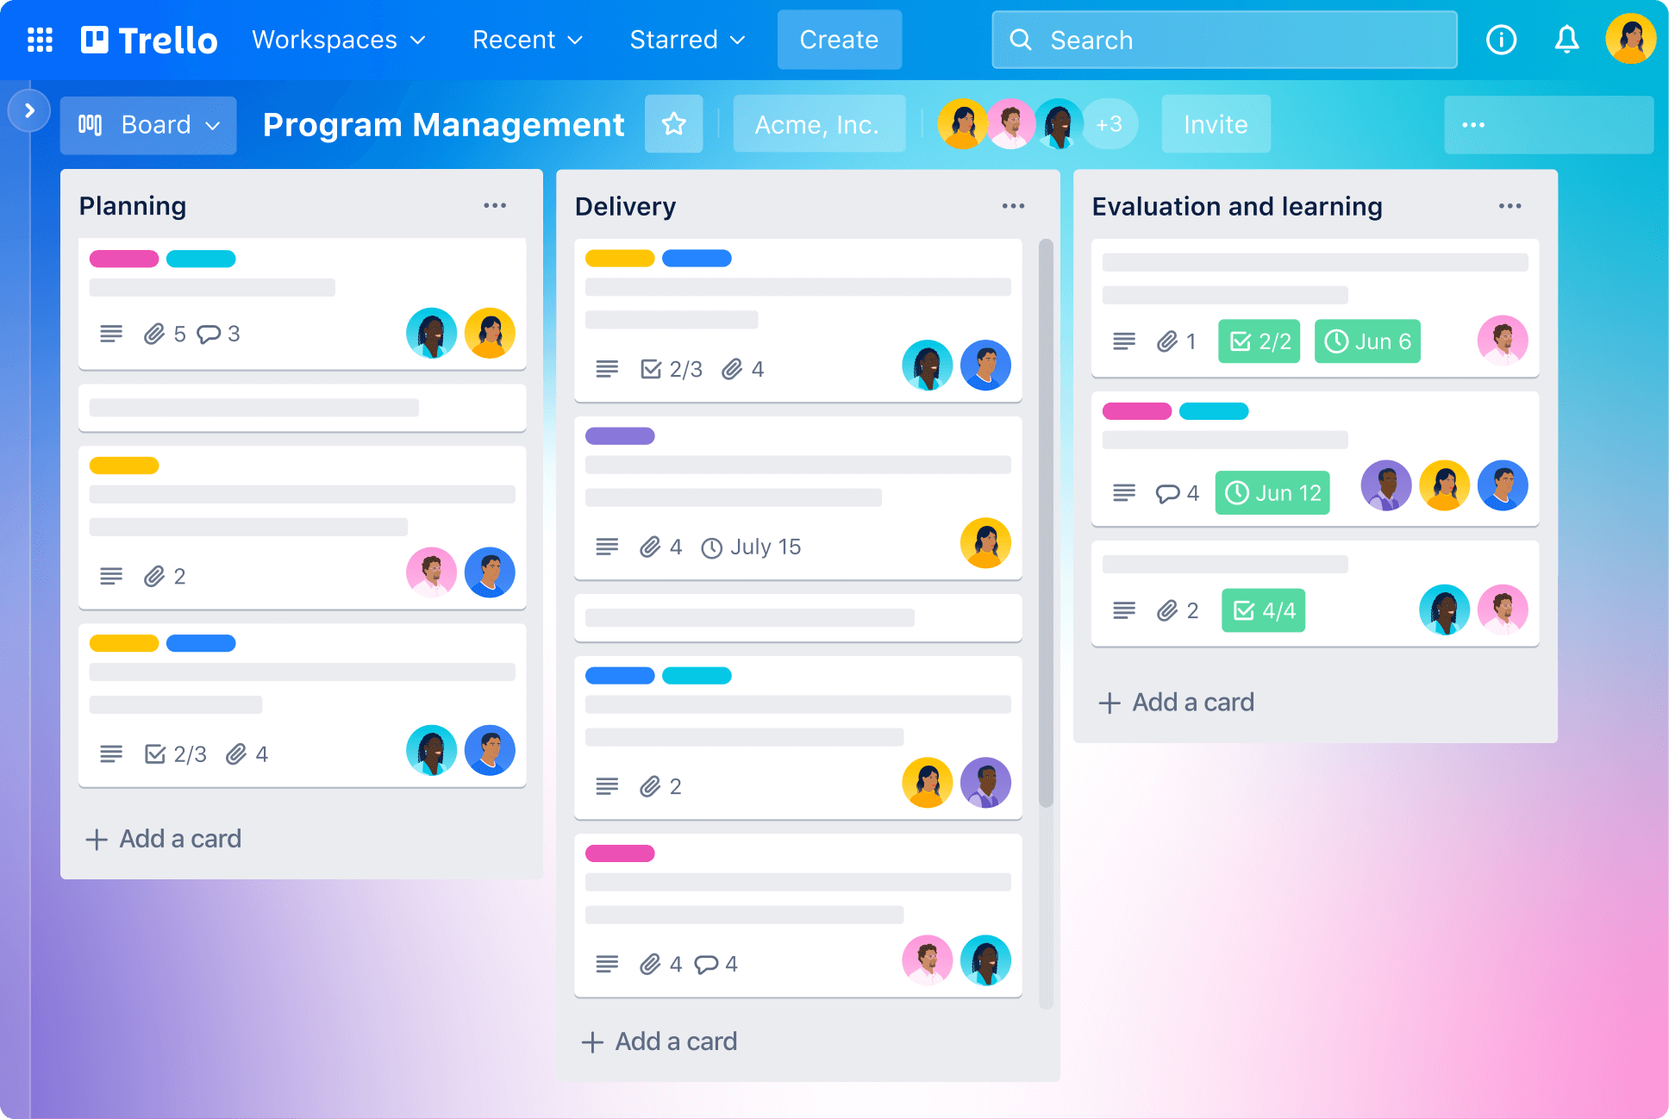

Рисунок 1.1 – Программное средство Trello

1.1.2 Веб-приложение Asana
Asana – это комплексная платформа для управления проектами и задачами, которая предлагает множество способов организации и отслеживания работы. Система поддерживает различные представления данных: список задач, канбан-доски, календарь и временная шкала (Gantt-диаграмма). Asana позволяет создавать иерархическую структуру проектов, задач и подзадач, назначать исполнителей, устанавливать сроки и приоритеты. Система предлагает мощные инструменты автоматизации, позволяющие создавать триггеры и действия для автоматизации рутинных задач. Asana включает в себя функции отслеживания времени, создания форм для сбора информации, управления портфелем проектов и генерации отчетов. Платформа поддерживает интеграцию с более чем 200 сервисами, включая Slack, Microsoft Teams, Google Workspace и другие. Asana предлагает несколько тарифных планов (Basic, Premium, Business, Enterprise), каждый из которых предоставляет различные возможности для команд разного размера и потребностей.

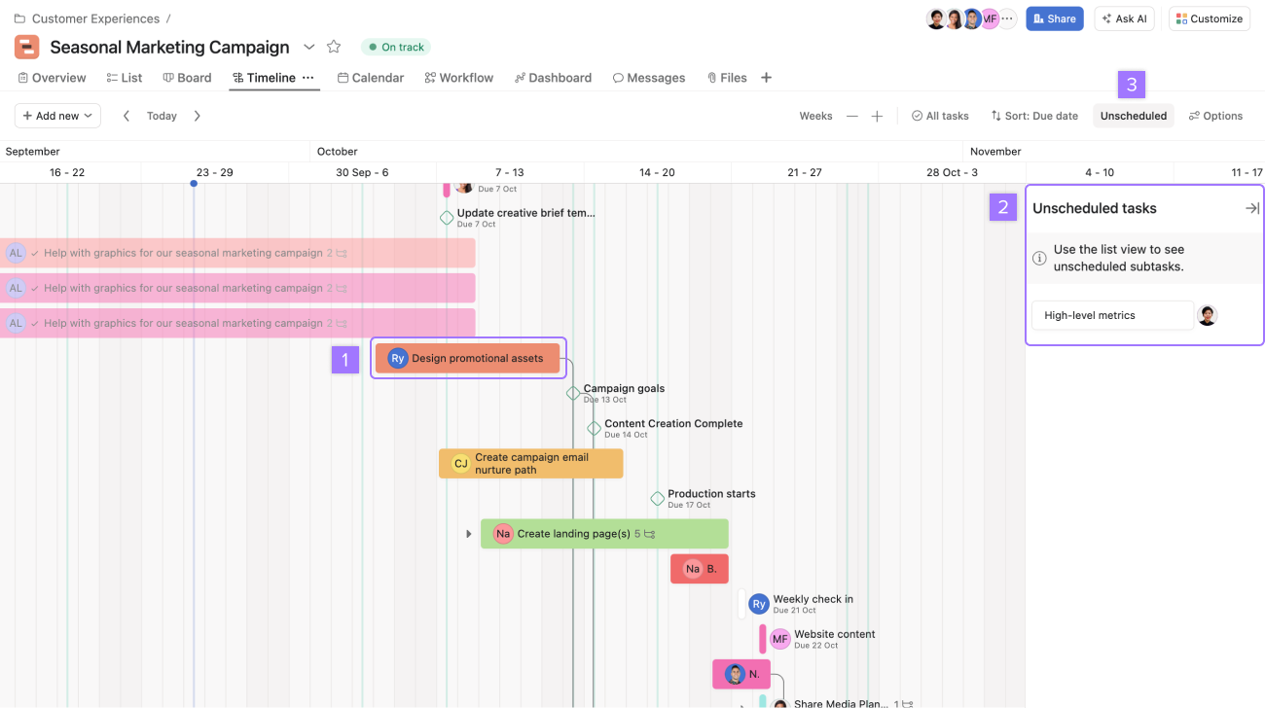

Рисунок 1.2 – Веб-приложение Asana

1.1.3 Веб-приложение Jira
Jira – это профессиональный инструмент для управления проектами, разработанный компанией Atlassian и особенно популярный среди команд разработчиков. Система предлагает гибкую настройку рабочих процессов, позволяющую адаптировать её под различные методологии разработки, включая Scrum, Kanban и гибридные подходы. Jira позволяет создавать различные типы задач (баги, истории пользователей, эпики, задачи), настраивать их поля и статусы, устанавливать связи между задачами и отслеживать зависимости. Система включает в себя мощные инструменты для планирования спринтов, управления бэклогом, проведения ежедневных встреч и ретроспектив. Jira предлагает расширенные возможности для отслеживания времени, создания пользовательских отчетов и дашбордов, а также интеграцию с системами контроля версий (Git, SVN) и CI/CD-инструментами. Платформа поддерживает автоматизацию рабочих процессов через Jira Automation и интеграцию с другими продуктами Atlassian (Confluence, Bitbucket) и сторонними сервисами. Jira доступна в нескольких версиях: Jira Software (для команд разработчиков), Jira Service Management (для IT-служб) и Jira Work Management (для бизнес-команд), каждая из которых может быть развернута в облаке или локально.

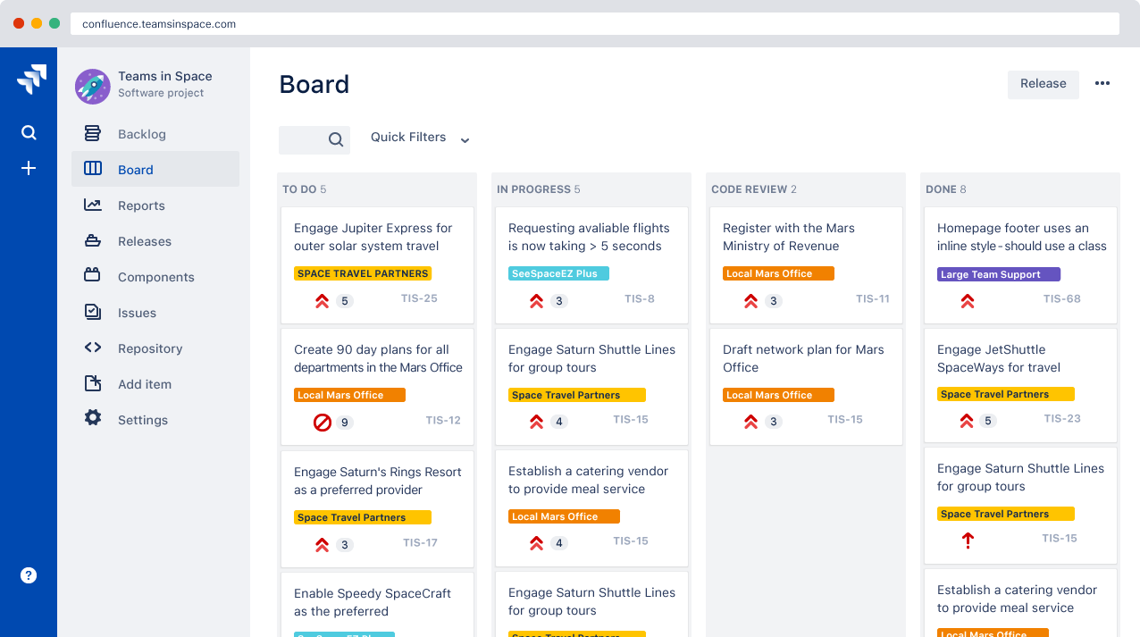

Рисунок 1.3 – Веб-приложение Jira

1.2 Постановка задачи

На основе проведенного анализа проекта принято решение разработать веб-приложение Task Manager, обладающее следующими функциями:
– создание, редактирование и удаление задач с указанием заголовка и описания;
– установка статуса выполнения задачи (выполнена/не выполнена);
– назначение сложности задачи (легкая, средняя, сложная);
– добавление тегов к задачам для категоризации;
– установка сроков выполнения задач;
– фильтрация задач по сложности;
– фильтрация задач по тегам;
– фильтрация задач по диапазону дат;
– регистрация и авторизация пользователей;
– привязка задач к конкретным пользователям;
– отслеживание даты создания задач.
Приложение будет доступно пользователям на русском языке. Для разработки веб-приложения будет использоваться:
– серверная часть: Node.js с Apollo Server Express и GraphQL;
– клиентская часть: React.js;
– среда разработки: Visual Studio Code.
Приложение будет иметь современный пользовательский интерфейс, обеспечивающий удобное взаимодействие с системой, и будет оптимизировано для работы как на десктопных, так и на мобильных устройствах.

2 ПРОЕКТИРОВАНИЕ ПРОГРАММНОГО СРЕДСТВА

2.1 Структура программы

При разработке веб-приложения Task Manager используется клиент-серверная архитектура. Сервер реализован на Node.js с использованием Apollo Server Express и GraphQL. Клиентская часть разработана с использованием React.js.

2.1.1 При разработке сервера используются следующие модули:
– схема GraphQL (typeDefs.js):
a) типы данных:
- User – описывает пользователя системы;
- Task – описывает задачу;
- AuthPayload – описывает данные авторизации;
b) перечисления:
- TaskComplexity – определяет уровни сложности задач (EASY, MEDIUM, HARD);
c) запросы (Query):
- tasks – получение списка всех задач;
- task – получение задачи по ID;
- me – получение данных текущего пользователя;
- tasksByComplexity – фильтрация задач по сложности;
- tasksByTag – фильтрация задач по тегу;
- tasksByDateRange – фильтрация задач по диапазону дат;
d) мутации (Mutation):
- createTask – создание новой задачи;
- updateTask – обновление существующей задачи;
- deleteTask – удаление задачи;
- register – регистрация нового пользователя;
- login – авторизация пользователя;
– резолверы (resolvers):
a) Query resolvers – обработчики запросов для получения данных;
b) Mutation resolvers – обработчики мутаций для изменения данных;

2.1.2 При разработке клиента используются следующие модули:
– компоненты:
a) Auth.js – компонент авторизации и регистрации пользователей;
b) TaskList.js – компонент отображения списка задач с возможностью фильтрации;
c) CreateTask.js – компонент создания и редактирования задач;
d) AddTask.js – компонент быстрого добавления задачи;
– контекст (context):
a) Apollo Client – для работы с GraphQL API;
b) Контекст аутентификации – для управления состоянием авторизации;
– GraphQL:
a) Запросы и мутации – для взаимодействия с сервером;
b) Типы данных – для типизации данных на клиенте;
– стили:
a) App.css – основные стили приложения;
b) index.css – глобальные стили;

2.1.3 Серверная часть обеспечивает:
– обработку GraphQL запросов и мутаций;
– валидацию данных;
– аутентификацию пользователей;
– бизнес-логику работы с задачами;

2.1.4 Клиентская часть обеспечивает:
– пользовательский интерфейс;
– взаимодействие с сервером через GraphQL;
– управление состоянием приложения;
– валидацию форм;
– фильтрацию и отображение задач.

2.2 Проектирование интерфейса программного средства

При разработке программного средства за основу будет взят дизайн, обеспечивающий понятное и интуитивное взаимодействие с пользователями.

2.2.1 Главное окно
Главное окно приложения должно состоять из 3 основных частей. В верхней части окна должна располагаться панель инструментов, отображающую доступные инструменты, выбранный инструмент и кнопку очистки холста, а также панель установки и изменения значений графических параметров фигуры. По центру окна должен располагаться холст для отрисовки фигур, он должен занимать большую часть экрана. В правой части окна сверху должна располагаться кнопка отображения боковой, выезжающей панели, на которой будут располагаться кнопки сериализации и десериализации с выбором формата, возможные режимы сериализации и компоненты, позволяющие загрузить файлы на сервер для добавления новой фигуры в систему. Макет главного окна представлен на рисунке 2.1
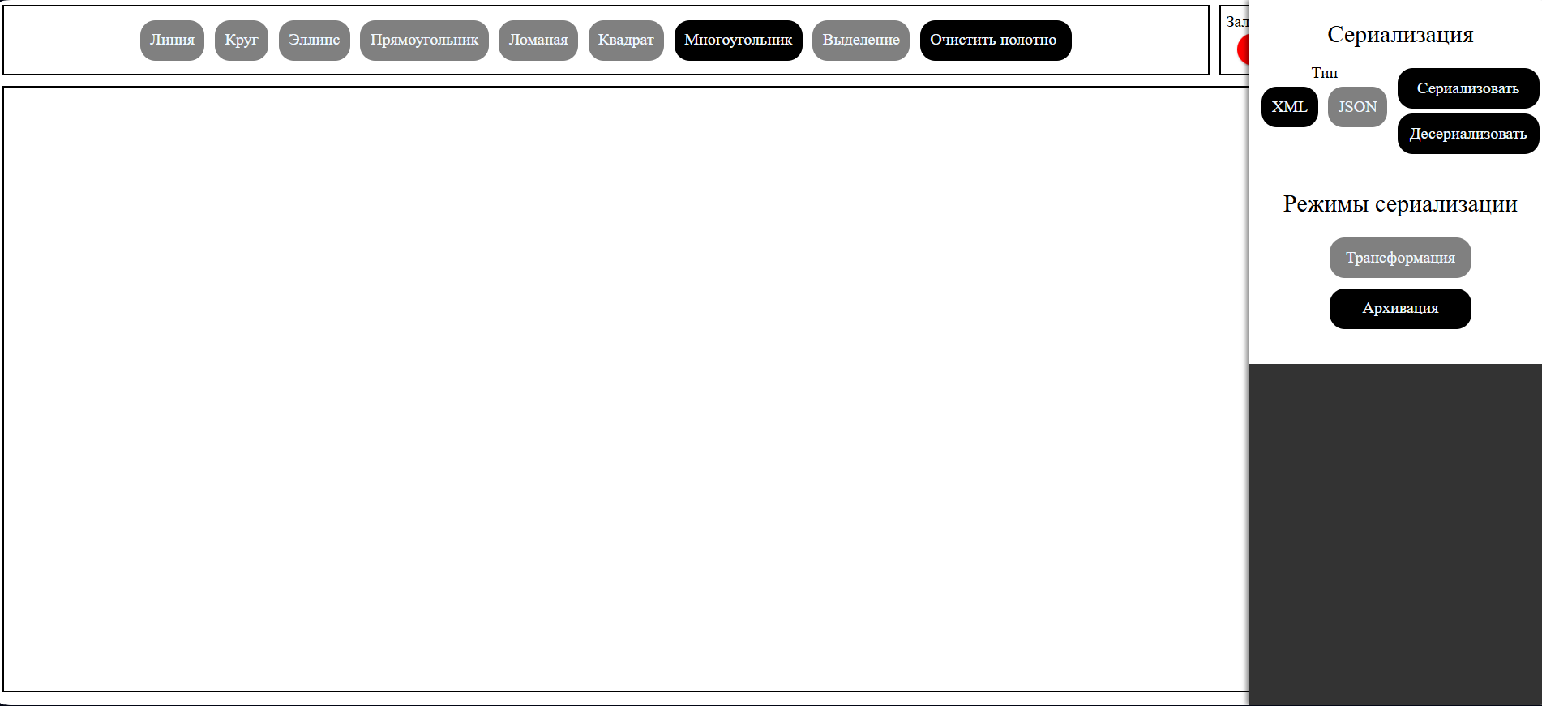

Рисунок 2.1 – Главное окно приложения

2.3 Проектирование функционала программного средства

Приложение должно предоставлять следующий функционал для пользователя:
– отрисовка различных геометрических фигур;
– изменение графических параметров фигур таких, как цвет заливки, цвет обводки, толщина обводки, перед отрисовкой фигуры и после;
– удаление отрисованных фигур;
– перемещение отрисованных фигур;
– сериализация и десериализация холста в форматах JSON и XML;
– возможность добавления новых фигур пользователем.

2.3.1 Выбор инструмента
Выбор инструмента будет происходить при нажатии соответствующей кнопки на панели инструментов. Логика работы инструмента будет зависеть от выбранного инструмента фигуры, у каждого инструмента фигуры свой обработчик события onmousedown, который добавляется в слушатель события холста при выборе инструмента. Работа инструментов будет достигаться путем добавления обработчиков события в слушатели событий onmousemove и onmouseup в обработчике события onmousedown. Блок-схема алгоритма данной процедуры приведена на рисунке 2.2.
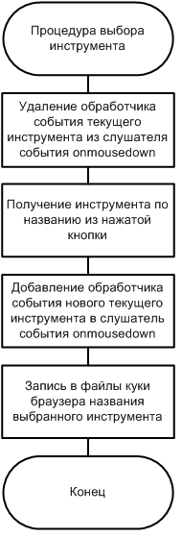
Рисунок 2.2 – Блок-схема процедуры выбора инструмента

2.3.2 Отрисовка фигуры
После того, как инструмент фигуры выбран, и обработчик события onmousedown добавлен в слушатель события холста, при нажатии клавиши мыши на холсте будет вызываться обработчик события onmousedown инструмента, который создаст новую фигуру и добавит в слушатель события onmousemove обработчик, который будет изменять размер и положение фигуры в зависимости от направления движения мыши, в слушатель события onmouseup – обработчик, который завершит отрисовку фигуры, отправит данные фигуры на сервер и удалит обработчик события onmousemove и себя из соответствующих слушателей событий. Блок-схемы данных обработчиков событий приведены на рисунках 2.3, 2.4 и 2.5.

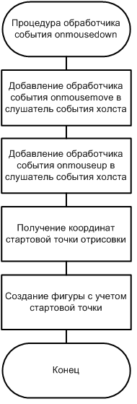
Рисунок 2.3 – Блок-схема обработчика события onmousedown инструмента фигуры

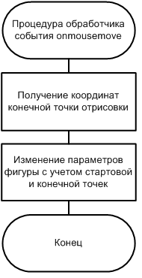
Рисунок 2.4 – Блок-схема обработчика события onmousemove инструмента фигуры

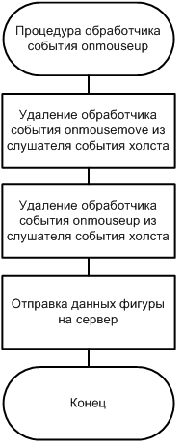
Рисунок 2.5 – Блок-схема обработчика события onmouseup инструмента фигуры

2.3.3 Загрузка инструментов
При загрузке главной страницы сервер с помощью шаблонизатора будет генерировать HTML разметку кнопок инструментов фигур в зависимости от их поддержки на сервере. После загрузки асинхронная процедура загрузит все файлы инструментов из статического контента сервера. Блок-схема алгоритма загрузки инструментов приведена на рисунке 2.6.

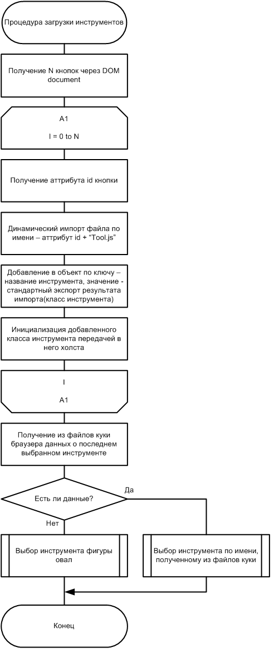
Рисунок 2.6 – Блок-схема процедуры загрузки инструментов

3 РАЗРАБОТКА ПРОГРАММНОГО СРЕДСТВА

3.1 Запуск и инициализация приложения

При запуске приложения происходит комплексная инициализация как серверной, так и клиентской части. Серверная часть инициализирует Express и Apollo Server, настраивает GraphQL схему и резолверы, устанавливает необходимые middleware и подготавливает систему к обработке запросов. Клиентская часть инициализирует React приложение, настраивает Apollo Client для взаимодействия с сервером, инициализирует состояние приложения и подготавливает пользовательский интерфейс к работе.

3.1.1 Инициализация сервера
Инициализация сервера происходит в файле index.js. Процесс начинается с создания Express приложения, которое будет служить базовым HTTP сервером для обработки всех входящих запросов. Далее происходит настройка CORS, что позволяет клиентскому приложению взаимодействовать с сервером, даже если они находятся на разных доменах. После этого создается и настраивается Apollo Server - GraphQL сервер, который будет обрабатывать все GraphQL запросы. Затем GraphQL middleware применяется к Express приложению, что позволяет интегрировать GraphQL функциональность в Express. Завершающим этапом является запуск сервера на указанном порту, после чего он начинает прослушивать входящие соединения.
Процесс инициализации сервера также включает настройку обработки ошибок, инициализацию подключения к базе данных, настройку логирования, инициализацию кэширования и настройку безопасности. Все эти компоненты работают вместе, обеспечивая стабильную и безопасную работу сервера.
Код инициализации сервера:

async function startServer() {
const app = express();
app.use(cors());

const server = new ApolloServer({
typeDefs,
resolvers,
context: ({ req }) => ({
req
})
});

await server.start();
server.applyMiddleware({ app });

const PORT = process.env.PORT || 4000;
app.listen(PORT, () => {
console.log(`Server running at http://localhost:${PORT}${server.graphqlPath}`);
});
}
3.1.2 Инициализация клиента
Инициализация клиентской части происходит в файле App.js. Процесс начинается с настройки Apollo Client - клиентской библиотеки для работы с GraphQL. Затем происходит настройка аутентификации, что подготавливает систему к работе с JWT токенами. Следующим этапом является инициализация состояния приложения, в ходе которой создается начальное состояние React приложения. Завершающим этапом является настройка маршрутизации компонентов, что подготавливает систему к отображению различных компонентов.
Процесс инициализации клиента также включает настройку темизации, инициализацию глобальных стилей, настройку обработки ошибок на клиенте, инициализацию системы уведомлений и настройку интернационализации. Все эти компоненты обеспечивают полноценную работу клиентской части приложения.
Код инициализации Apollo Client:

const httpLink = createHttpLink({
uri: 'http://localhost:4000/graphql'
});

const authLink = setContext((_, { headers }) => {
const token = localStorage.getItem('token');
return {
headers: {
...headers,
authorization: token ? `Bearer ${token}` : ''
}
};
});

const client = new ApolloClient({
link: authLink.concat(httpLink),
cache: new InMemoryCache()
});

3.1.3 Аутентификация и авторизация
Система аутентификации реализована с использованием JWT токенов. При успешной авторизации токен сохраняется в localStorage браузера и используется для всех последующих запросов к серверу. Система аутентификации обеспечивает регистрацию новых пользователей, авторизацию существующих пользователей, восстановление сессии, управление токенами и защиту от несанкционированного доступа.
Процесс аутентификации включает несколько этапов. Сначала происходит валидация учетных данных пользователя. После успешной валидации генерируется JWT токен, который сохраняется на клиенте. При каждом последующем запросе к серверу происходит проверка токена. Система также обеспечивает обновление токена при необходимости, что повышает безопасность приложения.
Код обработки аутентификации:

const handleLogin = (userData, token) => {
localStorage.setItem('token', token);
localStorage.setItem('userId', userData.id);
setUser(userData);
};

const handleLogout = () => {
localStorage.removeItem('token');
localStorage.removeItem('userId');
setUser(null);
};

3.1.4 Управление состоянием приложения
Управление состоянием приложения реализовано с использованием React Hooks и Apollo Client. Система управления состоянием обеспечивает работу с глобальным состоянием приложения, состоянием компонентов, кэшированием данных, синхронизацией состояния между компонентами и обработкой асинхронных операций.
В приложении поддерживаются различные состояния, включая состояние авторизации пользователя, состояние списка задач, состояние фильтрации задач, состояние создания и редактирования задачи, состояние уведомлений, состояние загрузки данных и состояние ошибок. Все эти состояния взаимодействуют между собой, обеспечивая корректную работу приложения.

@GetMapping
public String MyPaint(Model model) {
model.addAttribute("shape_list", shapeService.drawShapes());
model.addAttribute("shape_names", shapeService.getShapeNames());
model.addAttribute("plugin_transform_mod", serializePluginService.isTransformMod());
model.addAttribute("plugin_archive_mod", serializePluginService.isArchiveMod());
return "canvas";
}
Код шаблонизатора генерации кнопок инструментов фигур приведен ниже.

<th:block th:each="instance : ${shape_names}">
<div th:id="${instance.key}" th:text="${instance.value}" class="btn"></div>
</th:block>

4 ТЕСТИРОВАНИЕ ПРОГРАММНОГО СРЕДСТВА

В ходе тестирования приложения были выявлены некоторые ошибки и недочеты в работе веб-приложения.
Одна из ошибок заключалась в том, что после отрисовки фигуры, ее нельзя было перемещать и выделять. При перемещении и выделение конкретной фигуры вызывается обработчик события добавленный в слушатель события onmousedown данной фигуры. Обработчик события добавляются в слушатель события каждой фигуры при загрузке главной страницы. Ошибка возникала из-за того, что фигура добавлялась на холст, но в ее слушатель события не добавлялся обработчик. Так как код создания фигуры и код обработчика события находятся в разных файлах, было принято решение о ручной перезагрузке страницы после отрисовки новой фигуры. Код исправленной процедуры отправки данных на сервер представлен ниже.

static sendSvgToServer(path, data){
fetch(path, {
method: 'POST',
headers: {
'Content-Type': 'application/json',
},
body: JSON.stringify(data),
}).then((response) => {
if (!response.ok)
console.error('Error sending SVG data to server:', response.status);
return response;
}).then((result) => {
console.log('Server response:', result.json());
if (path !== "/change")
//перезагрузка страницы
window.location = window.location.href;
}).catch((error) => {
console.error('An error occurred:', error);
})
}
Одна из проблем возникла на этапе сериализации и десериализации фигур в формате XML. После сериализации объекта на диск значения координат и других числовых свойств оборачивались в теги <double>. Однако при повторной загрузке файла и попытке десериализации происходил сбой. Причина оказалась в несовпадении ожидаемого формата: внешняя система плагинов, подключаемая к приложению, использовала теги <float> для представления чисел с плавающей точкой. Таким образом, во время загрузки XML-документа плагин не находил ожидаемых тегов <float> и не мог корректно интерпретировать содержимое. Проблема усугублялась тем, что тип double применялся в основной логике приложения, а float — только в рамках совместимости с плагинами. Поскольку формат XML не несёт в себе строгой типизации, различие в названии тегов оказалось критичным. Для устранения ошибки было принято решение реализовать режим трансформации, в котором перед сохранением файла все теги <double> заменяются на <float>, а при загрузке — обратно. Это позволило сохранить совместимость с внешней системой и избежать ошибок парсинга. Код процедуры трансформации тегов представлен ниже.
public static void replaceTags(File inputFile, File outputFile, Map<String, String> tagReplacements) {
try {
// Создаем DocumentBuilderFactory и DocumentBuilder
DocumentBuilderFactory dbFactory = DocumentBuilderFactory.newInstance();
DocumentBuilder dBuilder = dbFactory.newDocumentBuilder();

// Парсим входной XML файл
Document doc = dBuilder.parse(inputFile);
doc.getDocumentElement().normalize();

// Заменяем теги
for (Map.Entry<String, String> entry : tagReplacements.entrySet()) {
String oldTag = entry.getKey();
String newTag = entry.getValue();

NodeList nodeList = doc.getElementsByTagName(oldTag);
for (int i = 0; i < nodeList.getLength(); i++) {
Node node = nodeList.item(i);
doc.renameNode(node, node.getNamespaceURI(), newTag);
}
}

// Записываем измененный XML в выходной файл
TransformerFactory transformerFactory = TransformerFactory.newInstance();
Transformer transformer = transformerFactory.newTransformer();
DOMSource source = new DOMSource(doc);
StreamResult result = new StreamResult(outputFile);
transformer.transform(source, result);

System.out.println("XML файл успешно обновлен.");
} catch (Exception e) {
e.printStackTrace();
}
}

5 РУКОВОДСТВО ПОЛЬЗОВАТЕЛЯ

5.1 Интерфейс программного средства

5.1.1 Главное окно
Главное окно приложения включает в себя верхнюю панель инструментов, панель графических параметров фигур, выезжающую боковую панель, содержащую компоненты для работы с сериализацией и десериализацией. Большую часть окна занимает холст. Внешний вид главного окна приложения с закрытой и открытой боковой панелью представлен на рисунках 5.1 и 5.2 соответственно.

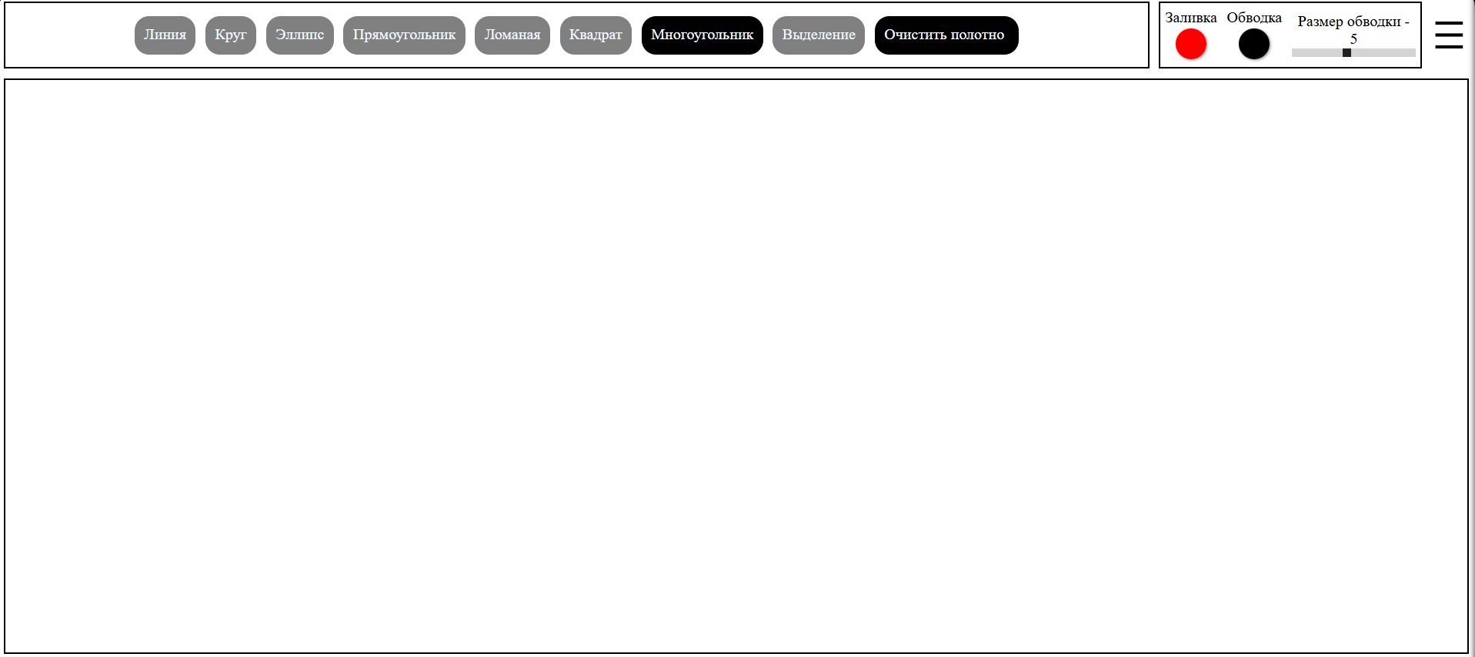

Рисунок 5.1 – Главное окно приложения с закрытой боковой панелью


Рисунок 5.2 – Главное окно приложения с открытой боковой панелью

5.2 Управление программным средством

5.2.1 Отрисовка фигуры
Для отрисовки простых фигур, таких как круг, квадрат, эллипс, прямоугольник, необходимо выбрать инструмент фигуры на панели инструментов, нажать клавишей мыши по холсту и, не отпуская клавиши, вести мышью в любую из сторон. В зависимости от направления мыши будут изменяться размеры и положение фигуры. После разжатия клавиши мыши данные о новой фигуре отправятся на сервер и страница перезагрузится. Для отрисовки фигур с изменяющимся количеством сторон, таких как многоугольник, ломанная, необходимо выбрать инструмент фигуры на панели инструментов, нажать клавишей мыши по холсту, это будет точка начала линии, затем еще раз нажать клавишей мыши по холсту, но уже в другом месте, это будет точкой конца линии. После второго разжатия клавиши мыши, отрезок отобразиться на холсте. Для окончания отрисовки сложных фигур, надо либо выбрать другой инструмент на панели инструментов, либо нажать клавишу Enter, после чего данные фигуры отправятся на сервер и состояние списка всех фигур обновится.

5.2.2 Перемещение фигуры
Для перемещения фигуры необходимо зажать клавишу Shift на клавиатуре, нажать клавишей мыши на необходимую фигуру и, не отпуская клавиши, тянуть в ту сторону, куда необходимо переместить фигуру. После разжатия клавиши мыши данные фигуры отправятся на сервер и состояние фигуры обновится.

5.2.3 Изменение графических параметров фигуры
Для изменения графических параметров фигуры таких, как цвет заливки, цвет обводки и ширина обводки, перед отрисовкой фигуры необходимо изменить соответствующие параметры на соответствующей панели в верху окна приложения. Для изменения параметров уже отрисованной фигуры необходимо выбрать инструмент «Выделение» на панели инструментов, нажать на необходимую фигуру и изменить значения параметров на панели графических параметров, после нажать Enter для сохранения результата.

5.2.4 Удаление фигуры
Для удаления отрисованной фигуры необходимо выбрать инструмент «Выделение» на панели инструментов, нажать на необходимую фигуру, после нажать Delete для удаления фигуры. После разжатия клавиши данные об удалении фигуры отправятся на сервер и состояние списка всех фигур обновится.

5.2.5 Очистка холста
Для очистки холста необходимо выбрать инструмент «Очистить полотно» на панели инструментов. После выбора инструмента все отрисованные фигуры удаляться с холста, данные об удалении фигур отправятся на сервер и состояние списка всех фигур обновится.

5.2.6 Сериализация фигуры
Для сериализации отрисованных фигур необходимо открыть боковое меню, выбрать режим сериализации в открывшемся боковом окне, выбрать тип файла для сериализации, затем нажать на кнопку «Сериализовать». После нажатия кнопки сериализованный список всех отрисованных фигур запишется в соответствующий файл.

5.2.7 Десериализация фигуры
Для десериализации отрисованных ранее фигур необходимо открыть боковое меню, выбрать режим десериализации в открывшемся боковом окне, выбрать тип файла для сериализации, затем нажать на кнопку «Десериализовать». После нажатия кнопки десериализованный список всех отрисованных фигур отобразится графически на холсте.

ЗАКЛЮЧЕНИЕ

В ходе выполнения данной курсовой работы было разработано веб-приложение "Векторный графический редактор". Целью данной работы являлось создание удобного и функционального инструмента для работы с векторной графикой, который позволяет пользователям создавать, редактировать и сохранять графические изображения с высокой точностью и качеством, а также изучение технологий программирования и разработки веб-приложений и основ компьютерных систем и сетей.
При разработке программного обеспечения были успешно выполнены все поставленные задачи:
– отрисовка различных геометрических фигур;
– изменение графических параметров фигур таких, как цвет заливки, цвет обводки, толщина обводки, перед отрисовкой фигуры и после;
– удаление отрисованных фигур;
– перемещение отрисованных фигур;
– сериализация и десериализация холста в форматах JSON и XML;
– возможность добавления новых фигур пользователем.
Для успешного выполнения поставленных задач потребовалось изучить принципы работы клиент-серверных приложений, механизмы работы JavaScript и фреймворк Spring Boot.
Существует множество различных направлений развития данного веб-приложения:
– возможность группировки графических объектов и работа над группами объектов;
– создание single page приложения;
– оптимизация работы с данными объектов;
– добавление множества различных фигур и графических объектов;
– возможность переключения между холстами;
– разбиение холста на слои.
Данное веб-приложение подходит для удобного и простого создания как простых, так и сложных векторных изображений.

СПИСОК ИСПОЛЬЗОВАННОЙ ЛИТЕРАТУРЫ
- Компьютерные сети. Принципы, технологии, протоколы: – 5-е изд. / В. Олифер, Н. Олифер – Питер : БХВ-Петербург, 2020. – 1008 с.: ил. ISBN 978-5-4461-1426-9.
- Современные сетевые технологии : учебно-методическое пособие / В. А. Леванцевич [и др.]. – Минск : БГУИР, 2020. – 120 с. : ил. ISBN 978-985-543-548-9.
- Объектно-ориентированное программирование на языках Delphi и C++: учебное пособие для студентов [Электронный ресурс] / А. Н. Вальвачев, К. А. Сурков, Д. А. Сурков, Ю. М. Четырько. – БГУИР, 2016 . – 432 с.
- Компьютерные сети. 6-е изд. / Уэзеролл Дэвид, Таненбаум Эндрю – Питер : БХВ-Петербург, 2023. – 992 с.: ил. ISBN 978-5-4461-1766-6.
- Компьютерные сети. Нисходящий подход / Джеймс Ф. Куроуз, Кит В. Росс – Спб.: БХВ-Петербург, 2020. – 912с.: ил. ISBN 978-5-699-78090-7.
- Компьютерные сети. Настольная книга системного администратора: - 6-ое изд. / Т. Росс, Д. Куроуз - Спб.: БХВ-Петербург, 2016. – 837с.: ил. ISBN 978-5-699-78090-7.

ПРИЛОЖЕНИЕ А

Текст программы

package com.matthew.java.springboottest.controllers;
import com.matthew.java.springboottest.services.SerializePluginService;
import com.matthew.java.springboottest.services.ShapeService;
import org.springframework.stereotype.Controller;
import org.springframework.ui.Model;
import org.springframework.web.bind.annotation.GetMapping;
@Controller
public class PageController {
private final ShapeService shapeService;
private final SerializePluginService serializePluginService;
public PageController(ShapeService shapeService, SerializePluginService serializePluginService) {
this.shapeService = shapeService;
this.serializePluginService = serializePluginService;
}
@GetMapping
public String MyPaint(Model model) {
model.addAttribute("shape_list", shapeService.drawShapes());
model.addAttribute("shape_names", shapeService.getShapeNames());
model.addAttribute("plugin_transform_mod", serializePluginService.isTransformMod());
model.addAttribute("plugin_archive_mod", serializePluginService.isArchiveMod());
return "canvas";
}
}
package com.matthew.java.springboottest.controllers;
import com.matthew.java.springboottest.services.SerializePluginService;
import com.matthew.java.springboottest.services.ShapePluginService;
import com.matthew.java.springboottest.services.ShapeService;
import org.springframework.web.bind.annotation.PostMapping;
import org.springframework.web.bind.annotation.RequestParam;
import org.springframework.web.bind.annotation.RestController;
import org.springframework.web.multipart.MultipartFile;
@RestController
public class PluginController {
private final SerializePluginService serializePluginService;
private final ShapePluginService shapePluginService;
private final ShapeService shapeService;
public PluginController(ShapePluginService shapePluginService, ShapeService shapeService, SerializePluginService serializePluginService) {
this.serializePluginService = serializePluginService;
this.shapePluginService = shapePluginService;
this.shapeService = shapeService;
}
@PostMapping("/plugin")
public int downloadShapePlugin(@RequestParam("jar") MultipartFile jarFile, @RequestParam("js") MultipartFile jsFile) {
shapePluginService.addPlugin(jarFile, jsFile);
shapeService.loadPluginFactories();
return 200;
}
}
package com.matthew.java.springboottest.controllers;
import com.matthew.java.springboottest.dto.ShapeDTO;
import com.matthew.java.springboottest.services.ShapeService;
import org.springframework.web.bind.annotation.PostMapping;
import org.springframework.web.bind.annotation.RequestBody;
import org.springframework.web.bind.annotation.RestController;
@RestController
public class ShapeController {
private final ShapeService shapeService;
public ShapeController(ShapeService shapeService) {
this.shapeService = shapeService;
}
@PostMapping("/add")
public int saveShape(@RequestBody() ShapeDTO shape) {
System.out.println("added: " + shape);
shapeService.createShape(shape);
return 200;
}
@PostMapping("/change")
public int changeShape(@RequestBody() ShapeDTO shape) {
System.out.println("putted: " + shape);
shapeService.putShape(shape);
return 200;
}
@PostMapping("/delete")
public int changeShape(@RequestBody() int id) {
System.out.println("deleted: " + id);
shapeService.deleteShape(id);
return 200;
}
@PostMapping("/reset")
public int resetShapes() {
System.out.println("reset");
shapeService.clearShapes();
return 200;
}
@PostMapping("/serialize")
public int serialize(@RequestBody String method) {
System.out.println("serialize: " + method);
if (method.equals("\"xml\""))
shapeService.serializeXML();
else if (method.equals("\"json\""))
shapeService.serializeJSON();
return 200;
}
@PostMapping("/deserialize")
public int deserialize(@RequestBody String method) {
System.out.println("deserialize: " + method);
if (method.equals("\"xml\""))
shapeService.deserializeXML();
else if (method.equals("\"json\""))
shapeService.deserializeJSON();
return 200;
}
}
package com.matthew.java.springboottest.services;
import lombok.Getter;
import lombok.Setter;
import org.springframework.stereotype.Service;
import java.io.File;
import java.io.IOException;
import java.lang.reflect.InvocationTargetException;
import java.lang.reflect.Method;
import java.net.MalformedURLException;
import java.net.URL;
import java.net.URLClassLoader;
import java.util.Arrays;
import java.util.HashMap;
import java.util.Map;
@Service
@Getter
@Setter
public class SerializePluginService {
private final String archiverJARName = "archive.jar";
private final String transformerJARName = "transformer.jar";
private final String archiverClassName = "com.matthew.java.springboottest.serializePlugins.archivation.FileArchiver";
private final String transformerClassName = "com.matthew.java.springboottest.serializePlugins.transformation.XMLTransformer";
private boolean isArchiveMod = false;
private boolean isTransformMod = true;
private Class<?> transformerClass;
private Object archiver;
public SerializePluginService() {
loadPlugins();
}
public void serialize(String fileName) {
if (isTransformMod) {
try {
Method method = transformerClass.getMethod("replaceTags", File.class, File.class, Map.class);
Map<String, String> map = new HashMap<>();
map.put("double", "float");
method.invoke(transformerClass, new File(fileName), new File(fileName), map);
} catch (NoSuchMethodException | IllegalAccessException | InvocationTargetException e) {
throw new RuntimeException(e);
}
}
if (isArchiveMod) {
try {
System.out.println(Arrays.toString(archiver.getClass().getMethods()));
Method zipMethod = archiver.getClass().getMethod("zip", String.class);
zipMethod.invoke(archiver, fileName);
} catch (Exception e) {
e.printStackTrace();
System.err.println("Error zipping file: " + e.getMessage());
}
}
}
public void deserialize(String fileName) {
if (isArchiveMod) {
try {
Method zipMethod = archiver.getClass().getDeclaredMethod("unzip", String.class);
zipMethod.invoke(archiver, fileName);
} catch (Exception e) {
e.printStackTrace();
System.err.println("Error zipping file: " + e.getMessage());
}
}
if (isTransformMod) {
try {
Method method = transformerClass.getMethod("replaceTags", File.class, File.class, Map.class);
Map<String, String> map = new HashMap<>();
map.put("float", "double");
method.invoke(transformerClass, new File(fileName), new File(fileName), map);
} catch (NoSuchMethodException | IllegalAccessException | InvocationTargetException e) {
throw new RuntimeException(e);
}
}
}
public void loadPlugins() {
URL archiverURL;
URL transformerURL;
try {
archiverURL = new File(archiverJARName).toURI().toURL();
} catch (MalformedURLException e) {
throw new RuntimeException(e);
}
try {
transformerURL = new File(transformerJARName).toURI().toURL();
} catch (MalformedURLException e) {
throw new RuntimeException(e);
}
try (URLClassLoader classLoader = new URLClassLoader(new URL[]{archiverURL, transformerURL})) {
transformerClass = classLoader.loadClass(transformerClassName);
archiver = classLoader.loadClass(archiverClassName).getDeclaredConstructor().newInstance();
} catch (IOException | ClassNotFoundException | NoSuchMethodException | InvocationTargetException |
InstantiationException | IllegalAccessException e) {
throw new RuntimeException(e);
}
}
}

package com.matthew.java.springboottest.services;
import com.matthew.java.springboottest.factories.ShapeFactory;
import com.matthew.java.springboottest.shapes.Shape;
import com.matthew.java.springboottest.strategies.draw.DrawStrategy;
import jakarta.annotation.PreDestroy;
import org.springframework.stereotype.Service;
import org.springframework.web.multipart.MultipartFile;
import java.io.File;
import java.io.IOException;
import java.lang.reflect.InvocationTargetException;
import java.net.URI;
import java.net.URISyntaxException;
import java.net.URL;
import java.net.URLClassLoader;
import java.util.*;
import java.util.jar.Attributes;
import java.util.jar.JarFile;
import java.util.jar.Manifest;
@Service
public class ShapePluginService {
private final String pluginFolderForJAR = "compiledShapePlugins";
private final String pluginFolderForJS = "src/main/resources/static/js/tools";
public Map<String, ShapeFactory> factories;
private URLClassLoader classLoader;
public ShapePluginService() {
factories = new HashMap<>();
loadPlugins();
System.out.println(factories.toString());
}
public void addPlugin(MultipartFile jarFile, MultipartFile jsFile) {
try {
jarFile.transferTo(new File(pluginFolderForJAR + "/" + jarFile.getOriginalFilename()).toPath());
jsFile.transferTo(new File(pluginFolderForJS + "/" + jsFile.getOriginalFilename()).toPath());
} catch (IOException e) {
throw new RuntimeException(e);
}
loadPlugins();
}
public void loadPlugins() {
factories.clear();
List<String> jarFiles = getJARFiles();
if (!jarFiles.isEmpty()) {
List<URL> urls = new ArrayList<>();
Map<URI, String[]> pluginClassNames = new HashMap<>();
for (String jar : jarFiles) {
URL pluginUrl = getClass().getClassLoader().getResource(jar);
if (pluginUrl != null) {
try (JarFile jarFile = new JarFile(pluginFolderForJAR + "\\" + jar)) {
Manifest manifest = jarFile.getManifest();
Attributes attributes = manifest.getMainAttributes();
if (attributes.isEmpty()) {
System.err.println("Ошибка при работе с манифестом: " + jar);
continue;
} else {
String shapeClassName = attributes.getValue("Shape-Class- Name");
String shapeDrawStrategyClassName = attributes.getValue("Shape-Draw-Strategy-Class-Name");
String shapeFactoryClassName = attributes.getValue("Shape-Factory-Class-Name");
if (shapeClassName == null || shapeDrawStrategyClassName == null || shapeFactoryClassName == null) {
System.err.println("Отсутствуют необходимые аттрибуты в манифесте: " + jar);
continue;
} else {
pluginClassNames.put(pluginUrl.toURI(), new String[] {shapeClassName, shapeDrawStrategyClassName, shapeFactoryClassName});
}
}
} catch (IOException e) {
System.err.println("Ошибка при работе с плагином: " + jar);
e.printStackTrace();
continue;
} catch (URISyntaxException e) {
e.printStackTrace();
continue;
}
urls.add(pluginUrl);
}
}
if (!urls.isEmpty()) {
classLoader = new URLClassLoader(urls.toArray(new URL[0]), getClass().getClassLoader());
for (URL url : urls)
try {
System.out.println(pluginClassNames.get(url.toURI())[0]);
Class<?> clazz = classLoader.loadClass(pluginClassNames.get(url.toURI())[0]);
if (!Shape.class.isAssignableFrom(clazz)) {
System.err.println("Класс " + clazz.getName() + " не наследует класс " + Shape.class.getName());
continue;
}
clazz = classLoader.loadClass(pluginClassNames.get(url.toURI())[1]);
if (!DrawStrategy.class.isAssignableFrom(clazz)) {
System.err.println("Класс " + clazz.getName() + " не наследует класс " + DrawStrategy.class.getName());
continue;
}
clazz = classLoader.loadClass(pluginClassNames.get(url.toURI())[2]);
if (!ShapeFactory.class.isAssignableFrom(clazz)) {
System.err.println("Класс " + clazz.getName() + " не наследует класс " + ShapeFactory.class.getName());
continue;
}
ShapeFactory shapeFactory = (ShapeFactory) clazz.getDeclaredConstructor().newInstance();
factories.put(shapeFactory.getShapeClassName(), shapeFactory);
} catch (URISyntaxException | ClassNotFoundException | NoSuchMethodException e) {
System.err.println("Ошибка при загрузке классов из плагина: " + url);
e.printStackTrace();
} catch (InvocationTargetException | InstantiationException | IllegalAccessException e) {
System.err.println("Ошибка создания объекта класса фабрики: " + url);
e.printStackTrace();
}
}
}
}
private List<String> getJARFiles() {
ArrayList<String> list = new ArrayList<>();
File folder = new File(pluginFolderForJAR);
File[] files = folder.listFiles();
if (files != null)
for (File file : files)
if (file.isFile() && file.getName().toLowerCase().endsWith(".jar"))
list.add(file.getName());
return list;
}
@PreDestroy
public void cleanup() {
if (classLoader != null)
try
classLoader.close();
catch (IOException e)
e.printStackTrace();
} }
package com.matthew.java.springboottest.services;
import com.matthew.java.springboottest.dto.ShapeDTO;
import com.matthew.java.springboottest.factories.ShapeFactory;
import com.matthew.java.springboottest.shapes.ShapeList;
import org.reflections.Reflections;
import org.springframework.stereotype.Service;
import java.lang.reflect.InvocationTargetException;
import java.util.HashMap;
import java.util.Map;
import java.util.Set;
@Service
public class ShapeService {
private final ShapePluginService shapePluginService;
private final SerializePluginService serializePluginService;
private final ShapeList shapeList;
private Map<String, ShapeFactory> factories;
public ShapeService(ShapeList shapeList, ShapePluginService shapePluginService, SerializePluginService serializePluginService) {
this.shapeList = shapeList;
this.shapePluginService = shapePluginService;
this.serializePluginService = serializePluginService;
loadFactories();
loadPluginFactories();
}
public void loadPluginFactories() {
factories.putAll(shapePluginService.factories);
}
private void loadFactories() {
factories = new HashMap<>();
Reflections reflections = new Reflections("com.matthew.java.springboottest.factories");
Set<Class<? extends ShapeFactory>> classes = reflections.getSubTypesOf(ShapeFactory.class);
for (Class<? extends ShapeFactory> clazz : classes) {
try {
ShapeFactory instance = clazz.getDeclaredConstructor().newInstance();
factories.put(instance.getShapeClassName(), instance);
} catch (InstantiationException | IllegalAccessException |
NoSuchMethodException | InvocationTargetException e)
e.printStackTrace();
}
}
public Map<String, String> getShapeNames() {
Map<String, String> map = new HashMap<>();
factories.forEach((k, v) -> map.put(k, v.getRussianShapeName()));
return map;
}
public String drawShapes() {
return shapeList.drawList();
}
public void createShape(ShapeDTO shape) {
shapeList.addShape(factories.get(shape.getType()).createShape(shape.getPoints(), shape.getFill(), shape.getStroke(), shape.getStrokeWidth()));
}
public void putShape(ShapeDTO shape) {
shapeList.putShape(shape.getId(), factories.get(shape.getType()).createShape(shape.getPoints(), shape.getFill(), shape.getStroke(), shape.getStrokeWidth()));
}
public void deleteShape(int id) {
shapeList.deleteShape(id);
}
public void clearShapes() {
shapeList.clear();
}
public void serializeXML() {
shapeList.serializeXML("data.xml");
serializePluginService.serialize("data.xml");
}
public void deserializeXML() {
serializePluginService.deserialize("data.xml");
shapeList.deserializeXML("data.xml");
}
public void serializeJSON() {
shapeList.serializeJSON("data.json");
}
public void deserializeJSON() {
shapeList.deserializeJSON("data.json");
}
}
package com.matthew.java.springboottest.dto;
import com.matthew.java.springboottest.shapes.Point;
import lombok.Getter;
import lombok.Setter;
import lombok.ToString;
@Getter
@Setter
@ToString
public class ShapeDTO {
private String type;
private int id;
private String fill;
private String stroke;
private int strokeWidth;
private Point[] points;
}
package com.matthew.java.springboottest.shapes;
import com.matthew.java.springboottest.strategies.draw.DrawStrategy;
import lombok.Getter;
import lombok.NoArgsConstructor;
import lombok.Setter;
@Getter
@Setter
@NoArgsConstructor
public abstract class Shape {
protected String fill = "none";
protected String stroke = "black";
protected int strokeWidth = 6;
private DrawStrategy drawStrategy;
public Shape(DrawStrategy drawStrategy) {
this.drawStrategy = drawStrategy;
}
public String draw(int id) {
return drawStrategy.draw(this, id);
}
}
package com.matthew.java.springboottest.shapes;
import com.google.gson.*;
import com.google.gson.stream.JsonReader;
import com.matthew.java.springboottest.strategies.draw.DrawStrategy;
import lombok.Getter;
import org.springframework.context.annotation.Scope;
import org.springframework.stereotype.Component;
import java.beans.XMLDecoder;
import java.beans.XMLEncoder;
import java.io.*;
import java.lang.reflect.InvocationTargetException;
import java.lang.reflect.Type;
import java.util.ArrayList;
import java.util.List;
@Scope("singleton")
@Component
public class ShapeList {
private final ArrayList<Shape> shapes;
public ShapeList() {
shapes = new ArrayList<>();
}
public void addAllShape(List<Shape> shapes) {
this.shapes.addAll(shapes);
}
public void addShape(Shape shape) {
shapes.add(shape);
}
public void putShape(int id, Shape shape) {
shapes.set(id, shape);
}
public void deleteShape(int id) {
shapes.remove(id);
}
public void clear() {
shapes.clear();
}
public String drawList() {
int i = 0;
StringBuilder svg = new StringBuilder("<svg id=\"svg\" >");
for (Shape shape: shapes)
svg.append(shape.draw(i++));
svg.append("</svg>");
return svg.toString();
}
public void serializeXML(String filename) {
try (XMLEncoder encoder = new XMLEncoder(new BufferedOutputStream(new FileOutputStream(filename)))) {
encoder.writeObject(shapes);
} catch (FileNotFoundException e) {
throw new RuntimeException(e);
}
}
public void deserializeXML(String filename) {
try (XMLDecoder decoder = new XMLDecoder(new BufferedInputStream(new FileInputStream(filename)))) {
this.clear();
this.addAllShape((ArrayList<Shape>)decoder.readObject());
} catch (FileNotFoundException e) {
throw new RuntimeException(e); }}
@Getter
static class ShapeWrapper {
private final String type;
private final Object data;
public ShapeWrapper(String type, Object data) {
this.type = type;
this.data = data;
}
}
static class MyClassSerializer implements JsonSerializer<DrawStrategy> {
@Override
public JsonElement serialize(DrawStrategy src, Type typeOfSrc, JsonSerializationContext context) {
JsonObject jsonObject = new JsonObject();
jsonObject.addProperty("type", src.getClass().getName());
return jsonObject;
}
}
class MyClassDeserializer implements JsonDeserializer<DrawStrategy> {
@Override
public DrawStrategy deserialize(JsonElement json, Type typeOfT, JsonDeserializationContext context) throws JsonParseException {
JsonObject jsonObject = json.getAsJsonObject();
JsonElement type = jsonObject.get("type");
try {
return (DrawStrategy) getClass().getClassLoader().loadClass(type.getAsString()).getConstructor().newInstance();
} catch (InstantiationException | IllegalAccessException | InvocationTargetException |
NoSuchMethodException | ClassNotFoundException e) {
throw new RuntimeException(e);
}
}
}
public void serializeJSON(String filename) {
List<ShapeWrapper> shapeWrappers = new ArrayList<>();
for (Shape shape : shapes) {
shapeWrappers.add(new ShapeWrapper(shape.getClass().getName(), shape));
}
Gson gson = new GsonBuilder().setPrettyPrinting().registerTypeAdapter(DrawStrategy.class, new MyClassSerializer())
.create();
try (FileWriter writer = new FileWriter(filename)) {
gson.toJson(shapeWrappers, writer);
} catch (IOException e) {
e.printStackTrace();
}
}
public void deserializeJSON(String filename) {
Gson gson = new GsonBuilder().registerTypeAdapter(DrawStrategy.class, new MyClassDeserializer())
.create();
this.clear();
try (FileReader reader = new FileReader(filename);
JsonReader jsonReader = new JsonReader(reader)) {
jsonReader.setLenient(true);
JsonElement jsonElement = JsonParser.parseReader(jsonReader);
if (jsonElement.isJsonArray()) {
JsonArray jsonArray = jsonElement.getAsJsonArray();
for (JsonElement element : jsonArray) {
JsonObject obj = element.getAsJsonObject();
String type = obj.get("type").getAsString();
JsonObject data = obj.getAsJsonObject("data");
Class<? extends Shape> shapeClass;
try {
shapeClass = (Class<? extends Shape>) getClass().getClassLoader().loadClass(type);
shapes.add(gson.fromJson(data, shapeClass));
} catch (ClassNotFoundException e) {
System.out.println("Unknown shape type: " + type);
}
}
} else {
System.out.println("Expected a JSON array at the beginning of the file.");
}
} catch (IOException e)
e.printStackTrace();
}
}
package com.matthew.java.springboottest.shapes;
import lombok.Getter;
import lombok.NoArgsConstructor;
import lombok.Setter;
import lombok.ToString;
@Getter
@Setter
@ToString
@NoArgsConstructor
public class Point {
private double x, y;
public Point(double x, double y) {
this.x = x;
this.y = y;
}
}
package com.matthew.java.springboottest.shapes;
import com.matthew.java.springboottest.strategies.draw.LineDrawStrategy;
import lombok.Getter;
import lombok.NoArgsConstructor;
import lombok.Setter;
@Getter
@Setter
@NoArgsConstructor
public class Line extends Shape {
private Point p1, p2;
public Line(Point p1, Point p2) {
super(new LineDrawStrategy());
this.p1 = p1;
this.p2 = p2;
}
public Line(Point p1, Point p2, String fill, String stroke, int strokeWidth) {
this(p1, p2);
setFill(fill);
setStroke(stroke);
setStrokeWidth(strokeWidth);
}
}
package com.matthew.java.springboottest.shapes;
import com.matthew.java.springboottest.strategies.draw.PolylineDrawStrategy;
import lombok.Getter;
import lombok.NoArgsConstructor;
import lombok.Setter;
import java.util.ArrayList;
import java.util.List;
@Getter
@Setter
@NoArgsConstructor
public class Polyline extends Shape {
protected List<Point> points;
public Polyline(ArrayList<Point> points) {
super(new PolylineDrawStrategy());
this.points = points;
}
public Polyline(ArrayList<Point> points, String fill, String stroke, int strokeWidth) {
this(points);
setFill(fill);
setStroke(stroke);
setStrokeWidth(strokeWidth);
}
}
package com.matthew.java.springboottest.shapes;
import com.matthew.java.springboottest.strategies.draw.EllipseDrawStrategy;
import lombok.*;
@Getter
@Setter
@NoArgsConstructor
public class Ellipse extends Shape {
protected Point centre;
protected double height;
protected double width;
public Ellipse(Point centre, double width, double height) {
super(new EllipseDrawStrategy());
this.centre = centre;
this.height = height;
this.width = width;
}
public Ellipse(Point centre, double width, double height, String fill, String stroke, int strokeWidth) {
this(centre, width, height);
setFill(fill);
setStroke(stroke);
setStrokeWidth(strokeWidth);
}
}
package com.matthew.java.springboottest.shapes;
import com.matthew.java.springboottest.strategies.draw.RectangleDrawStrategy;
import lombok.Getter;
import lombok.NoArgsConstructor;
import lombok.Setter;
@Getter
@Setter
@NoArgsConstructor
public class Rectangle extends Shape{
static final String TYPE = "rect";
protected Point centre;
protected double width;
protected double height;
public Rectangle(Point centre, double width, double height) {
super(new RectangleDrawStrategy());
this.centre = centre;
this.width = width;
this.height =height;
}
public Rectangle(Point centre, double width, double height, String fill, String stroke, int strokeWidth) {
this(centre, width, height);
setFill(fill);
setStroke(stroke);
setStrokeWidth(strokeWidth);
}
}
package com.matthew.java.springboottest.strategies.draw;
import com.matthew.java.springboottest.shapes.Shape;
public interface DrawStrategy {
String draw(Shape shape, int id);
}
package com.matthew.java.springboottest.factories;
import com.matthew.java.springboottest.shapes.Point;
import com.matthew.java.springboottest.shapes.Shape;
public interface ShapeFactory {
Shape createShape(Point[] points, String fill, String stroke, int strokeWidth);
String getShapeClassName();
String getRussianShapeName();
}
canvas.html
<!DOCTYPE html>
<html xmlns:th="http://www.thymeleaf.org">
<head>
<meta charset="utf-8" />
<title>My best paint</title>
<link href="css/style.css" rel="stylesheet" type="text/css">
</head>
<body>
<div class="panel">
<div class="btn_panel">
<th:block th:each="instance : ${shape_names}">
<div th:id="${instance.key}" th:text="${instance.value}" class="btn"></div>
</th:block>
<div id="Select" class="btn">Выделение</div>
<div id="reset" class="btn_reset">Очистить полотно</div>
</div>
<div class="shape_style_panel">
<div class="shape_style_editing">
<p id="btn_fill" class="fill_on">Заливка</p>
<div class="color_picker">
<input id="fill_color" type="color" name="cp_1" value="#FF0000"/>
</div>
</div>
<div class="shape_style_editing">
<p id="btn_stroke" class="stroke_on">Обводка</p>
<div class="color_picker">
<input id="stroke_color" type="color" name="cp_1"/>
</div>
</div>
<div class="shape_style_editing">
<div>
<p>Размер обводки - </p>
<p id="stroke_width_value">5</p>
</div>
<input id="stroke_width" type="range" min="1" max="10" value="5">
</div>
</div>
<div class="menu-btn" id="menu-btn">
&#9776;
</div>
<div class="menu" id="menu">
<div class="menu_serialize_content">
<p class="menu_serialize_content_name">Сериализация</p>
<div class="serialize_panel">
<div class="serialize_type_panel">
<p>Тип</p>
<div class="serialize_type_btn_panel">
<div class="serialize_type_btn" data-type="xml">XML</div>
<div class="serialize_type_btn" data-type="json">JSON</div>
</div>
</div>
<div>
<div class="serialize_btn">Сериализовать</div>
<div class="deserialize_btn">Десериализовать</div>
</div>
</div>
</div>
<div class="menu_serialize_mod_content">
<p class="menu_serialize_mod_content_name">Режимы сериализации</p>
<div id="plugin_transform" th:class="${plugin_transform_mod} ? 'plugin_selected_btn' : 'plugin_btn'">Трансформация</div>
<div id="plugin_archive" th:class="${plugin_archive_mod} ? 'plugin_selected_btn' : 'plugin_btn'">Архивация</div>
</div>
<div class="menu_shape_plugin_content">
<p class="menu_shape_plugin_content_name">Загрузка новой фигуры</p>
<div class="file_input">
<p>JAR</p>
<input id="jar" name="jar" type="file" accept=".jar">
</div>
<div class="file_input">
<p>JS</p>
<input id="js" name="js" type="file" accept=".js">
</div>
<div>
<div class="plugin_download_btn">Загрузить</div>
</div>
</div>
</div>
</div>
<div th:utext="${shape_list}"></div>
</body>
<script type="module">
const svg = document.querySelector('#svg');
const tools = {}
async function loadToolFile(name) {
const tool = await import("../js/tools/" + name + "Tool.js");
return tool.default;
}
const loadTools = async () => {
const btns = [...document.querySelector('.btn_panel').getElementsByClassName('btn')];
for (const btn of btns) {
const toolName = btn.getAttribute("id");
tools[toolName] = await loadToolFile(toolName);
tools[toolName].init(svg);
}
}
loadTools().then(() => {
selectToolBtn(getCookie('curr_tool'));
if (currentTool !== "Select")
changeToolStyleParams();
});
let currentTool;
let fill = "red";
let stroke = "black";
let strokeWidth = 5;
const resetRequest = () => {
fetch('/reset', {
method: 'POST'
}).then((response) => {
if (!response.ok) {
console.error('Error sending request to server:', response.status);
}
return response;
}).then((result) => {
console.log('Server response:', result.json());
window.location = window.location.href;
}).catch((error) => {
console.error('An error occurred:', error);
})
};
document.querySelector('.btn_reset').addEventListener('click', resetRequest);
const shapes = document.querySelectorAll('circle, ellipse, rect, line, polyline, polygon');
shapes.forEach(shape => {
shape.addEventListener('mousedown', (event) => {
if (event.shiftKey) {
tools[shape.getAttribute("data-type")].startDrag(event, shape);
} else if (currentTool === "Select") {
tools["Select"].selectShape(shape, tools[shape.getAttribute("data- type")], setInputsState, restoreInputsState);
}
});
});
async function changeTool(mode) {
if (currentTool)
svg.removeEventListener('mousedown', tools[currentTool].mousedownEvent);
currentTool = mode;
tools[mode].select();
}
const toolBtnClick = (btn) => {
changeTool(btn.getAttribute('id'));
if (currentTool !== "Select")
changeToolStyleParams();
const selected_btn = document.getElementsByClassName('selected_btn')[0];
if (selected_btn.getAttribute('id') === 'Polyline' || selected_btn.getAttribute('id') === 'Select')
document.dispatchEvent(new KeyboardEvent('keydown', {'key': 'Enter'}));
selected_btn.setAttribute('class', 'btn');
selected_btn.setAttribute('onclick', 'shapeBtnClick(this)');
btn.setAttribute('class', 'selected_btn');
btn.setAttribute('onclick', '');
document.cookie = "curr_tool" + "=" + btn.getAttribute('id');
}
[...document.querySelector('.btn_panel').getElementsByClassName('btn')].forEach((btn) => {
btn.addEventListener('click', () => {
toolBtnClick(btn);
});
})
async function selectToolBtn(id) {
if (id === undefined) {
await selectToolBtn("Ellipse")
return;
}
const new_selected_btn = document.getElementById(id);
if (new_selected_btn === null) {
await selectToolBtn("Ellipse")
return;
}
new_selected_btn.setAttribute('class', 'selected_btn');
new_selected_btn.setAttribute('onclick', '');
await changeTool(id);
}
function getCookie(name) {
let match = document.cookie
.split('; ')
.find(row => row.startsWith(`${name}=`));
return match ? match.split('=')[1] : undefined;
}
async function changeToolStyleParams() {
tools[currentTool].setParams(fill, stroke, strokeWidth);
}
const colorEditingBtnClick = (btn) => {
const type = btn.getAttribute("class");
switch (type) {
case "fill_on":
btn.setAttribute("class", "fill_off");
fill = "none";
document.cookie = "btn_fill=off";
break;
case "fill_off":
btn.setAttribute("class", "fill_on");
fill = document.querySelector("#fill_color").value;
document.cookie = "btn_fill=on";
break;
case "stroke_on":
btn.setAttribute("class", "stroke_off");
stroke = "none";
document.cookie = "btn_stroke=off";
break;
case "stroke_off":
btn.setAttribute("class", "stroke_on");
stroke = document.querySelector("#stroke_color").value;
document.cookie = "btn_stroke=on";
break;
}
changeToolStyleParams();
}
document.querySelectorAll("#btn_fill, #btn_stroke").forEach((btn) => {
btn.addEventListener("click", () => {
colorEditingBtnClick(btn);
})
});
document.querySelectorAll('#fill_color, #stroke_color').forEach((picker) => {
picker.addEventListener("input", () => {
if (picker.getAttribute("id") === "fill_color") {
fill = picker.value;
if (currentTool !== "Select")
document.cookie = "fill=" + picker.value;
} else {
stroke = picker.value;
if (currentTool !== "Select")
document.cookie = "stroke=" + picker.value;
}
changeToolStyleParams();
})
});
const rangeInput = document.querySelector('#stroke_width');
rangeInput.addEventListener('input', () => {
strokeWidth = rangeInput.value;
document.querySelector('#stroke_width_value').textContent = strokeWidth;
if (currentTool !== "Select")
document.cookie = "strokeWidth=" + rangeInput.value;
changeToolStyleParams();
})
function setInputsState(fillValue, strokeValue, strokeWidthValue) {
document.querySelector('#fill_color').value = fillValue;
document.querySelector('#stroke_color').value = strokeValue;
document.querySelector('#stroke_width').value = strokeWidthValue;
document.querySelector('#stroke_width_value').textContent = strokeWidthValue;
fill = fillValue;
stroke = strokeValue;
strokeWidth = strokeWidthValue;
}
const restoreInputsState = () => {
console.log("restore")
let cookie = getCookie('fill');
if (cookie !== undefined) {
fill = cookie;
document.querySelector('#fill_color').value = fill;
}
cookie = getCookie('stroke');
if (cookie !== undefined) {
stroke = cookie;
document.querySelector('#stroke_color').value = stroke;
}
cookie = getCookie('strokeWidth');
if (cookie !== undefined) {
strokeWidth = cookie;
document.querySelector('#stroke_width').value = strokeWidth;
document.querySelector('#stroke_width_value').textContent = strokeWidth;
}
cookie = getCookie('btn_fill');
if (cookie === "off") {
fill = "none";
document.querySelector('#btn_fill').setAttribute("class", "fill_off");
}
cookie = getCookie('btn_stroke');
if (cookie === "off") {
stroke = "none";
document.querySelector('#btn_stroke').setAttribute("class", "stroke_off");
}
}
restoreInputsState();
const serializeTypeBtnClick = () => {
const selectedBtn = document.querySelector(".serialize_type_selected_btn");
const newSelectedBtn = document.querySelector(".serialize_type_btn");
newSelectedBtn.removeEventListener("click", serializeTypeBtnClick);
selectedBtn.addEventListener("click", serializeTypeBtnClick);
newSelectedBtn.setAttribute("class", "serialize_type_selected_btn")
selectedBtn.setAttribute("class", "serialize_type_btn");
document.cookie = "serialize_type=" + newSelectedBtn.getAttribute("data- type");
}
const serializeType = getCookie("serialize_type");
if (serializeType !== undefined)
[...document.getElementsByClassName("serialize_type_btn")].forEach((btn) => {
if (btn.getAttribute("data-type") === serializeType)
btn.setAttribute("class", "serialize_type_selected_btn");})
else
document.getElementsByClassName("serialize_type_btn") [0].setAttribute("class", "serialize_type_selected_btn");
document.querySelector(".serialize_type_btn").addEventListener("click", serializeTypeBtnClick);
document.querySelector(".serialize_btn").addEventListener("click", () => {
tools["Select"].sendSvgToServer("/serialize", document.querySelector(".serialize_type_selected_btn").getAttribute("data-type"));
})
document.querySelector(".deserialize_btn").addEventListener("click", () => {
tools["Select"].sendSvgToServer("/deserialize", document.querySelector(".serialize_type_selected_btn").getAttribute("data-type"));
})
document.getElementById('menu-btn').addEventListener('click', function() {
console.log("ah")
const menu = document.getElementById('menu');
if (menu.style.right === '0px') {
menu.style.right = '-300px';
} else {
menu.style.right = '0';
}
})
document.addEventListener('click', function(event) {
const menu = document.getElementById('menu');
const menuBtn = document.getElementById('menu-btn');
if (!menu.contains(event.target) && !menuBtn.contains(event.target)) {
menu.style.right = '-300px';
}
})
const fileInputClick = (e) => {
const input = e.target;
if (!input.value.endsWith("." + input.getAttribute("id"))) {
alert('Пожалуйста, выберите файл в формате ' + input.getAttribute("id"));
input.value = "";
}
}
document.querySelectorAll('input[type="file"]').forEach(input => input.addEventListener("change", fileInputClick));
document.querySelector(".plugin_download_btn").addEventListener("click", () => {
if (document.querySelector("#jar").value === "" || document.querySelector("#js").value === "")
alert("Выберите все необходимые файлы!");
else {
const data = new FormData();
data.append("jar", document.querySelector("#jar").files[0]);
data.append("js", document.querySelector("#js").files[0])
fetch('/plugin', {
method: 'POST',
body: data
}).then((response) => {
if (!response.ok) {
console.error('Error sending request to server:', response.status);
}
return response;
}).then((result) => {
console.log('Server response:', result.json());
window.location = window.location.href;
}).catch((error) => {
console.error('An error occurred:', error);
})
}
})
</script>
</html>
Tool.js
export default class Tool {
static shape;
static fill = "red";
static stroke = "black";
static strokeWidth = 6;
static get SVG_TYPE() {
return "";
}
static get SHAPE_TYPE() {
return "";
}
static createSvgElem() {
return document.createElementNS('http://www.w3.org/2000/svg', this.SVG_TYPE);
}
static setSvgParams() {
this.shape.setAttributeNS(null, 'fill', this.fill);
this.shape.setAttributeNS(null, 'stroke', this.stroke);
this.shape.setAttributeNS(null, 'stroke-width', this.strokeWidth);
this.shape.setAttributeNS(null, 'data-id', this.getNewId());
this.shape.setAttributeNS(null, 'data-type', this.SHAPE_TYPE);
}
static init(svg) {
this.svg = svg;
return this;
}
static select() {
this.svg.addEventListener('mousedown', this.mousedownEvent);}
static setParams(fill, stroke, strokeWidth) {
this.fill = fill;
this.stroke = stroke;
this.strokeWidth = strokeWidth;
}
static getNewId() {
if (svg.lastElementChild !== null)
return parseInt(svg.lastElementChild.getAttribute('data-id')) + 1;
else
return 0;
}
static svgToJSON(svgElement) {
const attributes = svgElement.attributes;
const attributesObject = {};
attributesObject["type"] = attributes.getNamedItem("data-type").value;
attributesObject["id"] = attributes.getNamedItem("data-id").value;
attributesObject["fill"] = attributes.getNamedItem("fill").value;
attributesObject["stroke"] = attributes.getNamedItem("stroke").value;
attributesObject["strokeWidth"] = attributes.getNamedItem("stroke- width").value;
return attributesObject;
}
static sendSvgToServer(path, data){
fetch(path, {
method: 'POST',
headers: {
'Content-Type': 'application/json',
},
body: JSON.stringify(data),
}).then((response) => {
if (!response.ok)
console.error('Error sending SVG data to server:', response.status);
return response;
}).then((result) => {
console.log('Server response:', result.json());
if (path !== "/change")
window.location = window.location.href;
}).catch((error) => {
console.error('An error occurred:', error);
})
};
static svgPoint(x, y){
let p = this.svg.createSVGPoint();
p.x = x;
p.y = y;
return p.matrixTransform(this.svg.getScreenCTM().inverse());
}
static create(start, end){
this.shape = this.createSvgElem();
this.setSvgParams();
this.svg.appendChild(this.shape);}}

